气动夯管法施工水平冻结孔技术(2009-06-05 09:03:34)
标签：夯管锤 孔口 管片 地层 钢管 通道 文化 | 分类：建筑工程论文
美国华唐写作事务所中国办事处
国内即时联系QQ：1034544377 全国24小时电话：4006575021
摘要: 气动夯管法以其地层适应性强、对地表影响小、操作方便、施工成本低等优点在水平冻结孔施工中得到了推广应用。介绍了气动夯管法施工水平冻结孔的工艺原理及施工工艺。简介了近年来用该技术施工的主要工程概况, 并与钻进法进行技术经济比较。经过对比分析, 在松软、含水量大的地层中, 采用气动夯管法施工水平冻结孔比钻进法更具有一定的优越性。
关键词: 管线施工技术; 气动夯管法; 夯管锤; 水平冻结孔
气动夯管技术是现代非开挖铺设管线技术的一个分支，适用于排水、自来水、电力、通信、油气等管道穿越公路、铁路、建筑物和小型河流的非开挖铺设。它是一种特别适合当前我国非开挖地下管线施工领域的简单、经济、有效的施工技术。特别是当水平冻结孔所处地层为砂性土、淤泥质黏土、粉质黏土、粉土等松软、含水量大且承压大的土层时（如上海地区），利用夯管法施工技术在保证施工冻结孔少出泥、控制施工对地层的扰动以及施工安全等方面有明显的优越性。2002 年以来，采用气动夯管技术，替代传统的钻进法，进行水平冻结孔施工，先后完成了上海地铁明珠二期杨树浦路—浦东大道区间隧道联络通道及泵站（黄浦江底）、上体馆站穿越段、上体馆站—宜山路站区间泵站、成山路—高清路区间联络通道及泵站、天津土城及下瓦房联络通道及泵站等工程，取得了良好的效果。
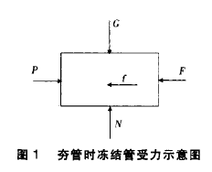
1 工艺原理
气动夯管法施工水平冻结孔, 即利用空压机驱动气动夯管锤沿导轨（设计路线）将冻结管直接夯进土层中。在冻结管夯进的过程中，一边挤压土体，一边克服地层与管体的摩擦力，使冻结管不断进入土层，直至设计深度。该方法所使用的主要设备是夯管锤。它是一台低频、大冲击功的气动冲击器，借由压缩空气驱动,将要铺设的钢管沿设计路线夯入地层。在冻结管夯进时，其受力分析如图 1 所示。图 1 中， P 为冻结管受到的冲击力； F 为冻结管管端阻力； f为冻结管与土层接触面之间的摩擦力； N为土体对冻结管反作用力； G 为夯入冻结管的自重。冻结管前进的条件：P > F +f。
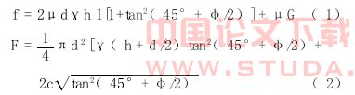
上两式中：μ 为土层与冻结管间摩擦因数；d 为冻结管外径，m ； γ 为土的重度，kN/m 3； h 为管顶以上覆盖土厚度，m ； l为夯入冻结管长度； φ 为土的内摩擦角，（°）； c为土的黏聚力，kPa。由式（ 1）、式（ 2）分析可以看出，冻结管夯进过程中的阻力与夯入长度、管径、土重度、埋深等直接有关。
2 施工工艺
2.1 夯管前的准备工作
1)认真做好现场调查。尽可能详细了解联络通道所处地层的地质资料及地面建筑物和地下管线情况。
2)详细了解水平冻结孔的设计位置及角度, 掌握水平冻结孔夯管施工的技术要求及质量标准。
3)配套设施要完好适用。其中, 空压机排量要求不小于 6 m 3/m in，工作压力不大于 0.8 M Pa；贮气罐的容积不小于 0.6 m 3，保证夯管锤工作压力稳定。高压胶管为 2 根，长 20 m 、直径 50.8 m m（ 也可用无缝钢管代替）；3 根，长 20 m 、直径 38.1 m m ，耐压都要求不小于 1.0 M Pa。击帽可根据水平冻结孔的管径配套使用。
4) 安装孔口止水装置。水平冻结孔夯管施工前,需要采用二次开孔工艺，在隧道管片上安装孔口止水装置（ 如图 2 中详图 A 所示），以防夯管过程中冻结管与管片之间大量出泥、出水。施工时采用金刚石取芯钻在管片上开孔。一次开孔深度 250 m m 左右，不钻透管片，下入孔口管，在孔口管的鱼鳞扣上缠麻丝，均匀砸入 250 m m ，再用膨胀螺栓把孔口管与管片固定，安装阀门后再进行二次开孔，直至开透管片。开透管片后退出开孔钻头，关闭阀门。
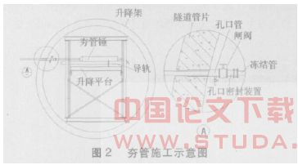
2.2 施工步骤
水平冻结孔夯管施工按以下步骤进行。
1)搭建夯管锤支架, 安装导轨, 将要夯的钢管插入孔口管。
2)按冻结孔设计方位要求调整导轨的方向和水平度, 将导轨与支架固定牢固。夯管机导轨安装在专用升降架上，如图 2 所示。
3)安装张紧器, 用张紧器将夯管锤与冻结管拉紧使之成为一个整体。在孔口管中插入前端密封的第一节管材并用紧绳器与夯管锤连接（ 见图 3），压紧孔口密封装置，打开孔口阀门，准备夯进。
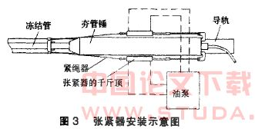
4)气动夯管锤注油器中加满润滑机油。
5)夯进第一根钢管。启动空压机, 打开夯管锤主进气阀，慢速启动夯管锤，在钢管进入地层 2 m 时调整钢管的水平、垂直位置，然后完全开启夯管锤进气阀，全速夯进钢管。为了保证夯管（ 或钻进）精度，开孔段是关键。夯进前 2 m 时，反复校核冻结管方向，调整夯管机位置，用精密罗盘或吊线检测偏斜情况，如垂直与水平角度偏差不超过 0.5°，则可继续夯进。夯管机应离孔口远一些为宜。冻结管下入孔内前根据钻孔深度选择配管，根据施工场地大小，每节管材长度为 1.0～2.5 m 。夯进过程中，如阻力大，可以打开闸门，让少许泥从闸门中挤出。
6)第二根钢管焊接和补口补伤。第一根钢管夯到预定位置后，释放夯管锤内余气，撤去张紧器，观察夯入钢管的偏斜情况，退出夯管锤，卸掉击帽。在第一根钢管尾部砸入内衬管箍，在导轨里放入第二根钢管，将其在衬管处与第一根钢管进行组对焊接和补口补伤。焊之前，接头处均打磨成 45°坡口，用直角靠尺检查并保证冻结管的同心度。操作均应按设计要求和施工规范进行。焊完后，用罗盘和吊线检查冻结管垂直及水平偏斜情况，要求保证对口的质量。
7) 夯进钢管至设计要求的长度。补口补伤完成后, 按照上述步骤 1) ～5) 夯进第二根钢管。如此重复操作到夯进至设计要求的长度。夯管过程，要求连续进行，不宜中途停止，尽量减少作业间歇时间。因为间歇时间过长，会造成土层和管外壁粘在一起，从而使夯进阻力增大。更重要的是地层的不稳定，存在着一定的施工风险。
8)封孔注浆。夯管结束后, 通过孔口管上的旁通阀进行补浆。方法是先注 1∶1 的单液水泥浆，然后再用配比为 1∶0.5 的水泥—水玻璃双液注浆封孔。
9)测斜及打压。夯好冻结管后, 用经纬仪进行灯光测斜，同时复测冻结孔深度，并进行打压试漏。冻结孔试漏压力控制在 0.7～1.0 M Pa 之间，稳定30 m in 压力无变化者为试压合格。
3 夯管法机具设备及劳动力配备
主要机具设备有: 1 台空压机, 规格 6 m3/h; 1台夯管锤，型号 H 190/H 300；1 台经纬仪；2 台电焊机，型号 BS-400；1 台试压泵；1 台套丝机。
劳动力配备: 钻工 15 人, 电工 1 人, 焊工 2 人,机修工 1 人，测量员 1 人。
4 夯管施工效率和质量
上海地铁明珠二期杨树浦路—浦东大道区间隧道联络通道位于黄浦江底，通道部位主要为⑦1-1 砂质粉土。该土富含饱和承压水，水压大、渗透性好，容易引起水、砂突出，而一旦出砂出泥，就存在着很大的安全隐患。在该工程水平冻结孔施工时，前期（上部及两侧）二十多个冻结孔采用的是钻进法，后因出泥砂多而被迫停止施工。
经过安全、技术和经济的比较, 首次将气动夯管法引入水平冻结孔施工，代替了传统的钻进法，较好地解决了冻结孔施工出砂出泥的问题，并且通过隧道变形监测发现，与钻进法相比，收敛位移要小，对地面沉降变形起到有效控制作用。经过几年来的技术攻关及创新，气动夯管法施工水平冻结孔技术日益成熟，并且在工程中得到了广泛的应用。
通过近年来的夯管法施工水平冻结孔的实践, 在相同的条件下，夯管速度一般可达 4 个孔 /d，甚至可达到 6～9 个孔 /d；而用钻进法施工一般不超过 4个孔 /d。近年来利用气动夯管法施工水平冻结孔主要工程的概况如表 1 所示。表 1 中，一次成孔合格率主要是检查冻结孔的偏斜、终孔间距以及打压试漏。
由表 1 可以看出, 夯管法施工水平冻结孔的施工效率和质量还是比较高的。对于一次夯管偏斜不合格的冻结孔，可以通过打补孔加以弥补。
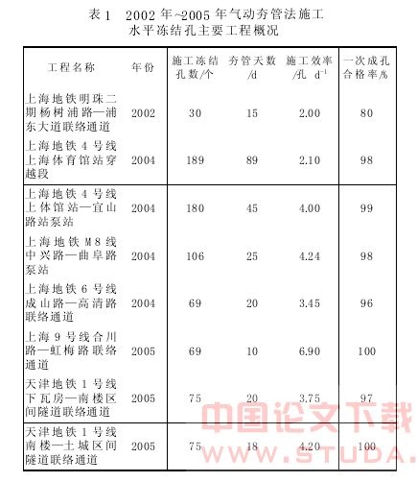
5 夯管法与钻进法的比较
与钻进法相比, 气动夯管法施工水平冻结孔的最大优点是对地层扰动小，能有效控制地面沉降。以成山路—高清路联络通道为例，在夯管期间联络通道部位的地面累计沉降最大值 3.5 m m ，而杨—中联络通道使用钻进法施工水平冻结孔时，地面累计沉降最大值为 12 m m 。与钻进法相比，采用夯管法施工水平冻结孔在技术经济方面有明显的优越性（ 见表 2）。从表 2 可知, 施工水平冻结孔存在的主要问题是冻结孔较深时（ 大于 20 m ）偏斜精度不易控制。
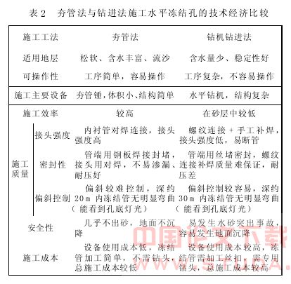
6 结语
用夯管法施工水平冻结孔的关键问题是控制其偏斜度，控制终孔间距，以保证冻结帷幕的形成及强度，特别是当冻结孔较长时尤其重要。根据近几年的工程施工实践，提高夯管精度的措施如下。
1)保证开孔精度。开孔后复测开孔孔位和偏斜。
2)在保证冻结管连接精度的前提下, 必须保证第一节管的夯进精度。夯进第一节冻结管时，冻结管和夯管锤要成一条直线，且夯进速度要慢一些，并随时校核其偏斜度。
3)施工长冻结孔时 (20 m 以上), 夯管角度适当略上抬，以消除由于冻结管自身重力作用而引起的垂直偏差。
4)改进冻结管焊接工艺, 提高冻结管焊接的同心度和垂直度。
5)加大冻结管刚度, 适当加大每节冻结管长度。
6)一个冻结孔要连续完成施工。若冻结管在地层中停留时间太长，再次夯管会增大偏斜量。
参考文献:
1 董向宇.气动夯管法的应用研究[J].探矿工程.2004(8).
2 石永泉.夯管法理论问题的探讨[J].探矿工程.2000(1).

